**CURRICULUM VITAE**

* **DATOS PERSONALES.**
* 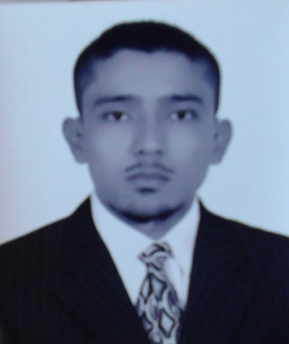**Nombre y Apellidos:** Mario Oswaldo López Chavarría.
* **N° de cédula:** 441-311089-0006A.
* **Edad:** 26.
* **Lugar y fecha de Nac:** Matagalpa, 31 de octubre de 1989.
* **Estado civil:** Soltero.
* **Profesión:** Administración de Empresas.
* **Dirección:** Del mercado norte 2 C. al sur.
* **Teléfono:** 86590774.
* **Correo:**  molch8908@yahoo.com
* **Licencia de conducir:** Categoría 1,2.
* **HABILIDADES.**

Conocimientos básicos en Inventario, Word, Power point e Internet.

* **FORMACIÓN ACADEMICA.**
* Primaria: Colegio Simón Bolívar. 1997 - 2002.
* Secundaria: Colegio Simón Bolívar. 2003 - 2008.
* Universidad UCAN: 2008 - 2012.
* **OTROS CURSOS.**
* Excel Avanzado **–** Instituto Nicaragüense de Computación.
* Caja **–** Instituto Latinoamericano de Computación.
* **EXPERIENCIA LABORAL.**

Realicé mi práctica profesional en “FUNDENUSE”. 31 Oct 2012-31 Dic 2012.

Trabajé en la empresa de transporte “ARGEMTUN”. 01 Abril 2013-31 Jun 2013.

Trabajé Beneficiadora Norteña de Café. “BENCAFE”. 3 Meses.

Trabajé estibador el beneficio “SOL CAFE”. 3 Meses.

Trabajé en ventas comerciales. “TIENDA ALICIA”. 4 Años.

4 Años.